|  |
| --- |
| TRƯỜNG ĐẠI HỌC CÔNG NGHIỆP TPHCM  Khoa Công Nghệ Thông Tin    **BÀI BÁO CÁO**  **PHẦN MỀM QUẢN LÝ HỌC SINH**    **Giảng Viên :** **Huỳnh Thái Học**  **Nhóm : Quản Lý Hoc Sinh**  **Tên thành viên nhóm** **MSSV**  **Đặng Toàn Thắng 14024871**  **Phạm Ngọc Sơn Võ Trần Thông 14022131**  TPHCM- Năm 2016 |

1. **Bảng kế Hoạch:**

|  |  |  |  |  |  |  |
| --- | --- | --- | --- | --- | --- | --- |
| **Task** | **Responsible** | **Start** | | **End** | **Days** | **Status** |
| Tìm hiểu về WEB Service và Tomcat-Asix2 | Cả nhóm. | 8/15 | 8/21 | | 7 | **Complete** |
| Khảo sát, đặc tả yêu cầu hệ thống | Võ Trần Thông | 8/22 | 8/27 | | 6 | **Complete** |
| Phân tích thiết kế hệ thông | Đặng Toàn Thắng | 8/28 | 8/31 | | 4 | **Complete** |
| Coding(Tìm tài liệu-Kết nối DB với JAVA) | Phạm Ngọc Sơn | 9/1 | 9/3 | | 3 | **Complete** |
| Coding(Form hệ thống đăng nhập) | Võ Trần Thông | 9/4 | 9/9 | | 6 | **Complete** |
| Coding(Form Sinh Viên) | Đặng Toàn Thắng | 9/10 | 9/20 | | 11 | **Complete** |
| Tìm tài liệu về JSON. | Cả nhóm. | 9/21 | 9/25 | | 5 | **In progress** |
| Áp dụng JSON vào Đồ Án | Đặng Toàn Thắng-Phạm Ngọc Sơn | 9/26 | 10/4 | | 9 | **In progress** |
| Kiểm tra code | Phạm Ngọc Sơn | 10/5 | 10/13 | | 9 | **Not started** |
| Cho ra sản phẩm và Testing | Giáo viên Test | 10/4 | 24/10 | | 11 | **Not started** |

1. **Nội Dung Thực Hiện:**

Những công việc đã đạt được theo PLAN:

* Võ Trần Thông: khảo sát đặc tả yêu cầu hệ thống.

Sản phẩm thu được là dữ liệu cung cấp cho bạn Thắng để tiến hành Đặc Tả hệ Thống.

* Đặng Toàn Thắng: Đã làm xong phần phân tích thiết kế , kết quả thu được để tiến hành công việc coding.
* Võ Trần Thông:Thiết kế database.

Kết quả: có database để thực hiện công việc khác.

* Phạm Ngọc Sơn: tìm tài liệu về kết nối database.

Kết quả thu được là tài liệu cung cấp cho nhóm về kết nối database-sql server.

* Đặng Toàn Thắng: Kết nối thành công database với JAVA theo JBDC.

Kết quả thu được là kết nối thành công.

* Võ Trần Thông:CODING các phần liên quan đến đăng nhập hệ thống.

Kết quả: hoàn thành form đăng nhập.

* Đặng Toàn Thắng: CODING các phần còn lại.

Kết quả: Hoàn thành và liên kết thành công các form với nhau.

* Phạm Ngọc Sơn: Kết nối kết data –base và các form dữ liệu liên quan.

Kết quả: kết nối thành công database với các form.

* Cả nhóm: tìm hiểu về JSON và cách áp dụng vào đồ án.

Những công việc còn đang thực hiện dang dỡ:

* Kiễm tra lỗi Code phần kết nối với web sevice, một số lỗi chưa hoàn thành được.
* Thực hiện áp dụng Json và chỉnh sữa.
* Kiễm tra lỗi phát sinh với code.

Những công việc tuần tiếp theo:

* Tiếp tục thực hiện phần kết nối với web service.
* Làm lại phần Json để hệ thống đươc hoàn thiện, phù hợp với yêu cầu.

1. Sản Phẩm và thử nghiệm

*Màn hình chính:

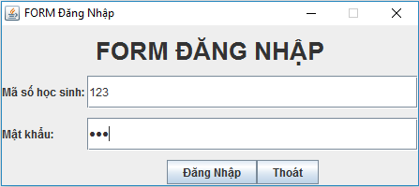

*Nếu đăng nhập đúng:

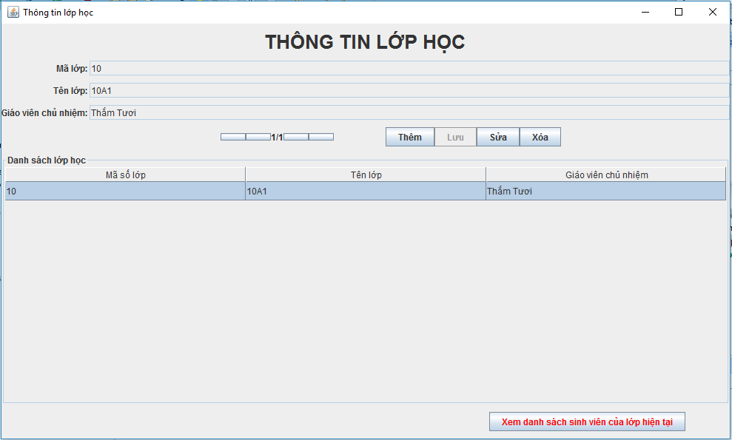

*Nếu đăng nhập sai:

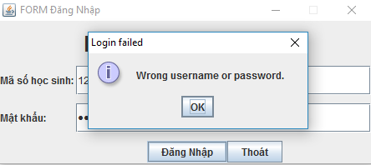

*Màn hình tiếp nhận khi đăng nhập thành công:



*Chức năng thêm:

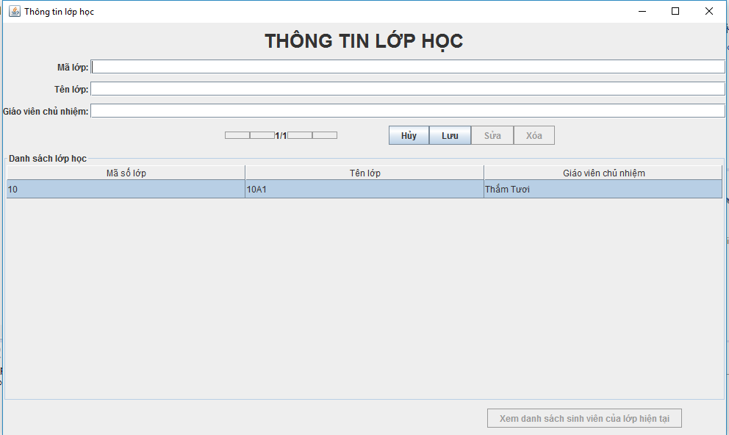

*Chức năng lưu:

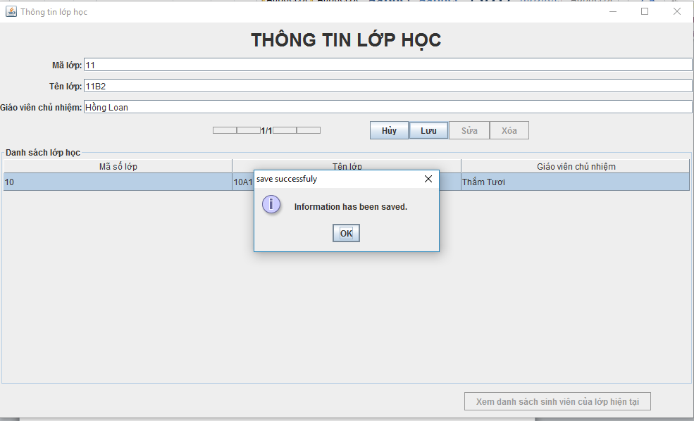

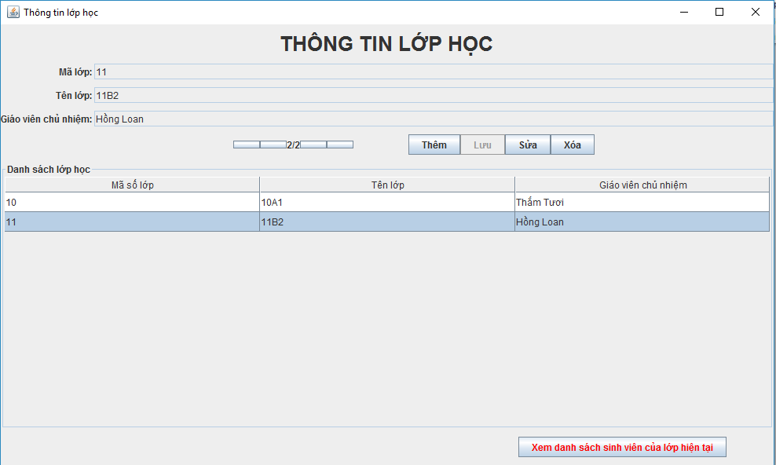

*Chức năng sửa:

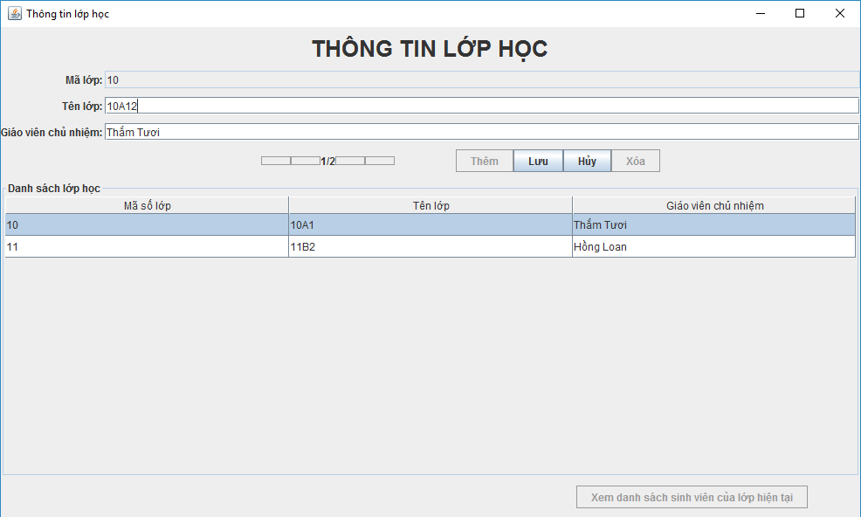

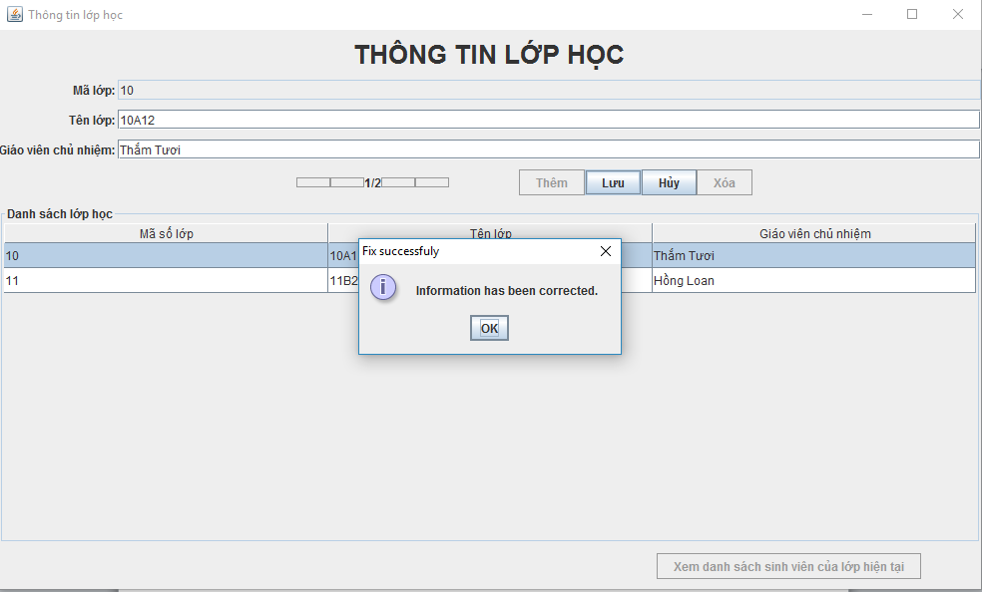

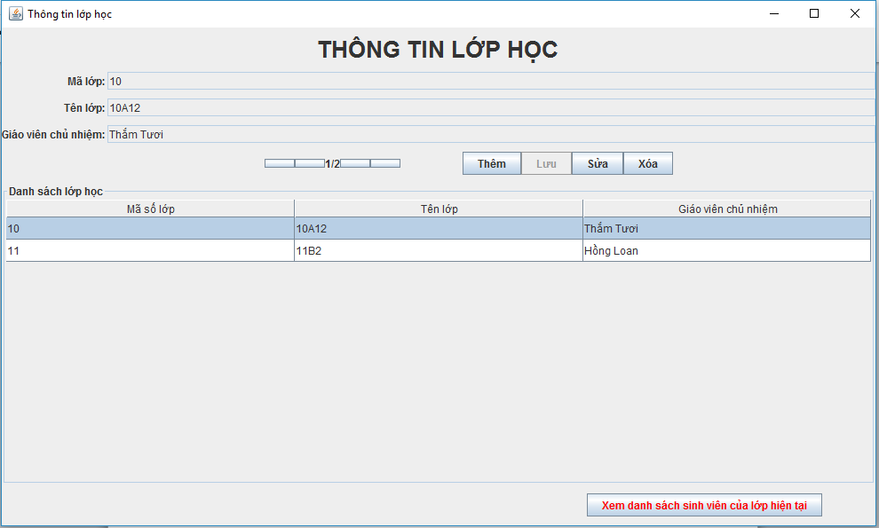

*Chức năng xóa:

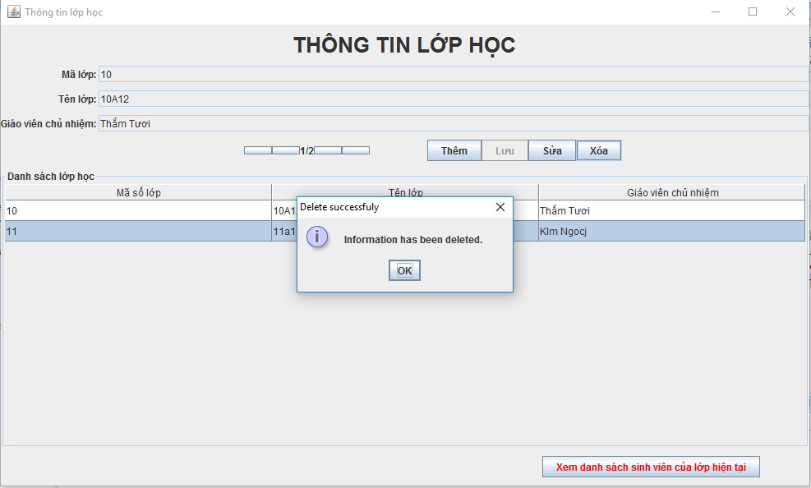

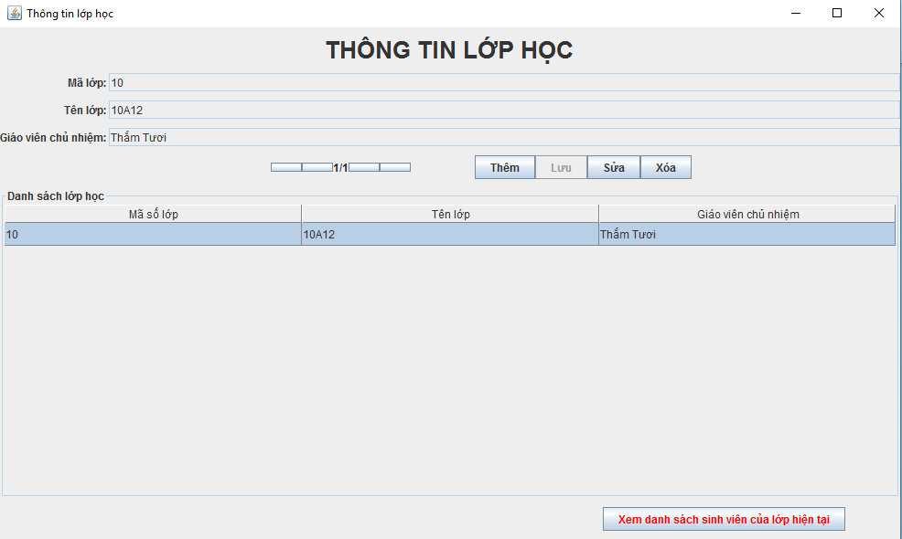

*Chức năng bấm vào nút xem danh sách học sinh hiện tại:

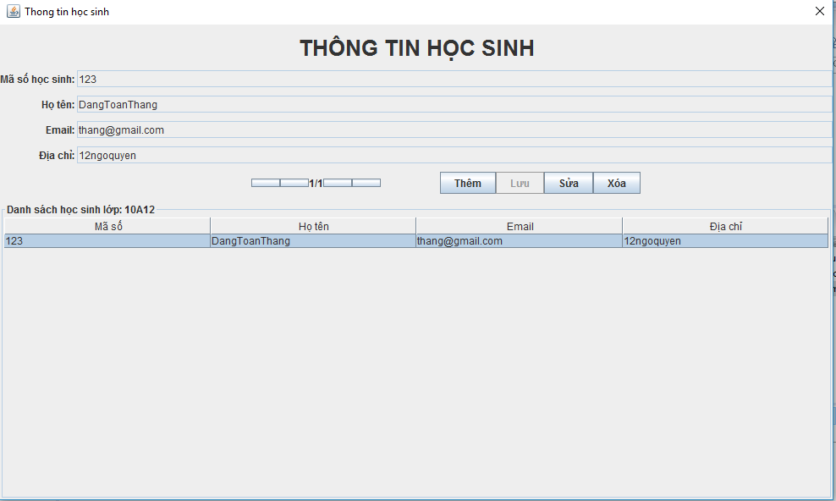

*Chức năng thêm học sinh và lưu:

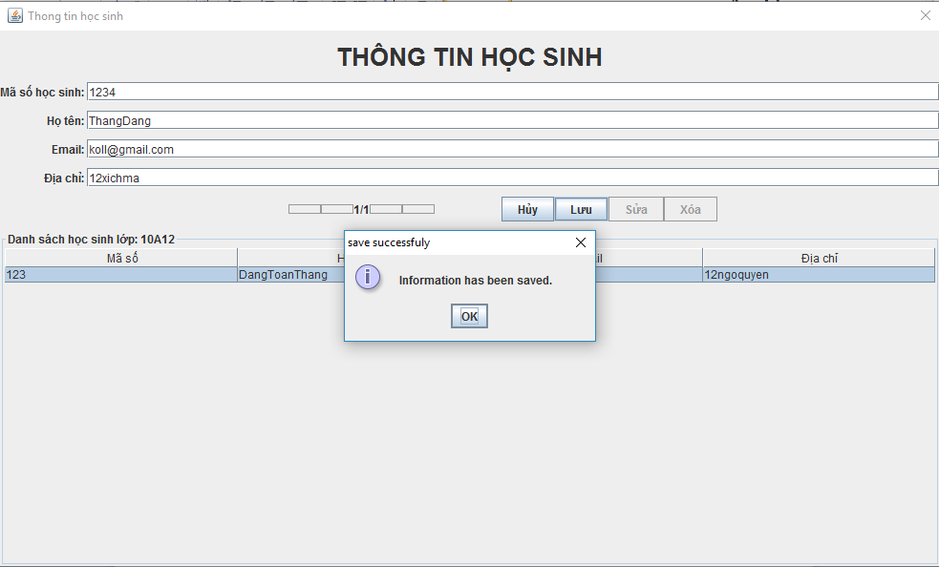

*Chức năng sửa của học sinh và lưu:

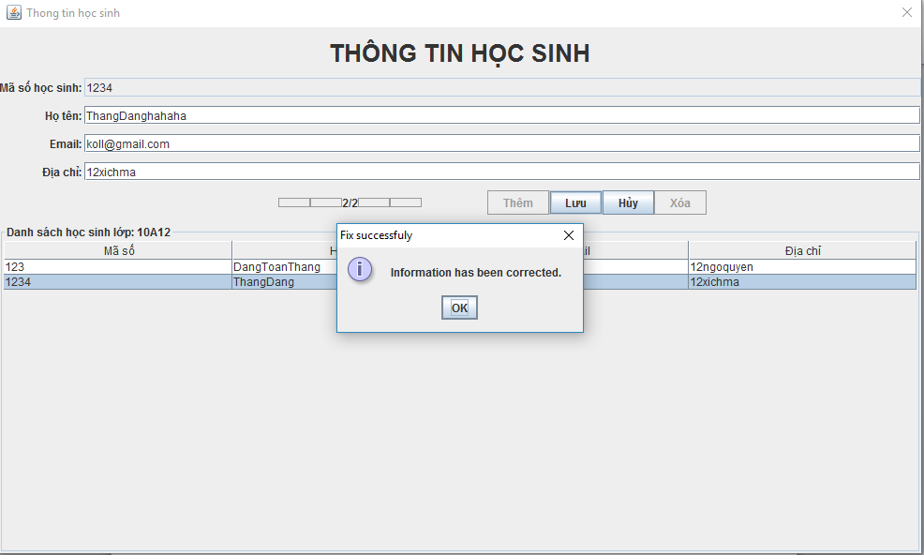

*Chức năng xóa của học sinh:

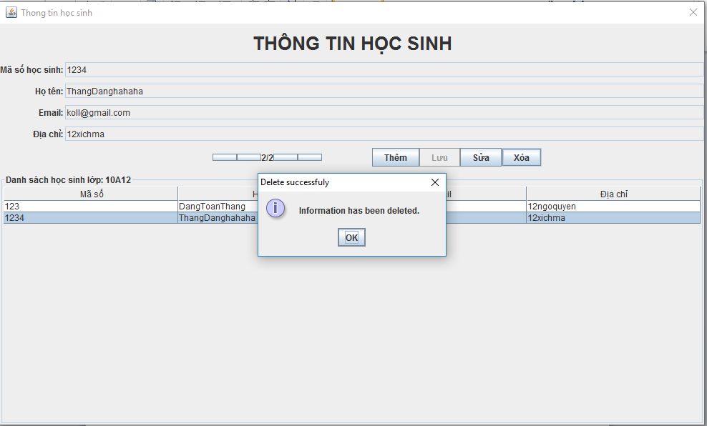

*Chức năng thoát của GUI Lớp học:

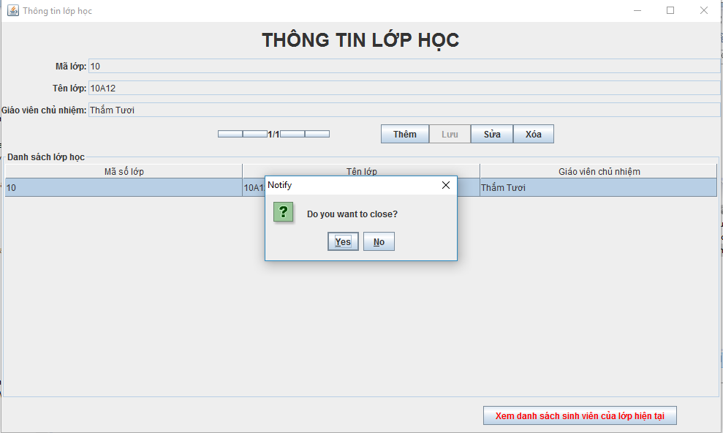

1. Kết Quả:

|  |  |  |  |
| --- | --- | --- | --- |
| STT | Chức năng | Kết quả | Ghi chú |
| **Chức năng tiếp nhận lớp học** | | | |
| 1 | Nhập mới lớp học | Đạt |  |
| 2 | Hiệu chỉnh thông tin lớp học(thêm, lưu,sửa,xóa) | Đạt |  |
| 3 | Xóa lớp học | Đạt |  |
| 4 | Xuất danh sách lớp học chứa học sinh | Đạt | Sử dụng SQL |
| **Chức năng tiếp nhận học sinh từ lớp học** | | | |
| 5 | Nhập mới học sinh | Đạt |  |
| 6 | Hiệu chỉnh thông tin học sinh(thêm, lưu,sửa,xóa) | Đạt |  |
| 7 | Xóa học sinh | Đạt |  |
| 8 | Xuất danh sách học sinh từ mã lớp học | Đạt |  |

*Đánh giá:

**+Ưu điểm:**

**-** Chương trình thiết kế 3 lớp, có khả năng tái sử dụng các lớp xử lý,có khả năng thay đổi giao diện không anh hưởng đến xử lý và dữ liệu.

- Học tập và lập trình trên ngôn ngữ Java

- Kết nối CSDL

**+Nhược điểm:**

Kinh nghiệm thiết kế chưa nhiều,nhất là phần thiết kế giao diện,một số màn hình còn thiết kế chủ quan,chưa tìm hiểu kỹ tâm lý người dung.